DISTANČNÉ VZDELÁVANIE Výtvarný odbor
Milí rodičia, žiaci, starí rodičia, nebudeme zbytočne opisovať náročnosť situácie v akej sa nachádzame. Aj my ako výtvarníci musíme fungovať, čiže kresliť, maľovať, tvoriť... A dúfať, že sa po pár týždňoch stretneme všetci v poriadku. Prosíme vás všetkých vypracovať mini domáce úlohy, ktoré vám budeme raz za týždeň posielať... Budú to jednoduché zadania, skôr kresba ako maľba, niekedy prehliadka virtuálnej galérie, link budete mať vždy priložený.
Svoje práce nám posielajte vždy do nedele, kamkoľvek: mail (zuzannnahb@gmai.com, simonova.evka@gmail.com) ako mms Zuzka: 0905309038, Evka: 0908948110, cez FB, Viber, WhatsApp, Messenger ...
Prosíme vás, aj rodičov ,neberte to, ako pridávanie ďalších úloh, vieme že ich máte veľa zo ZŠ. Skôr to berte ako možnosť rozptýlenia od Matematiky, či Biológie. Aj my sme škola, nie krúžok. Každý týždeń budeme vkladať vaše práce na stránku ZUŠ, aby ste mali spätnú väzbu ,ako pracujete. Zároveň komunikujeme s každým z vás, môžete sa pýtať na čokoľvek, radi skonzultujeme každú jednu prácu. Záleží nám na vás.
Chýbate nám Vaše učiteľky z ateliéru ZUŠ Zuzka a Evka
Mnohí z vás už poslali krásne zátišia, tešíme sa!

PRÍPRAVA NA TALENTOVÉ SKÚŠKY
Osobitou kapitolou sú žiaci 8.roč. ZUŠ, teda Absolventi, a tí, ktorí sa chystajú na talentové skúšky. Vy pokračujte v príprave na talentové skúšky, ktorú sme začali po Vianociach.
- Kreslite naďalej zátišia, celé,/ stolička, guľatý tvar /váza, šálka,vajíčko a pod../,hranatý tvar /škatuľka z liekov, kniha/,a drapéria=pokrčená látka. Robili sme to viackrát.
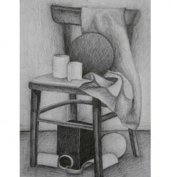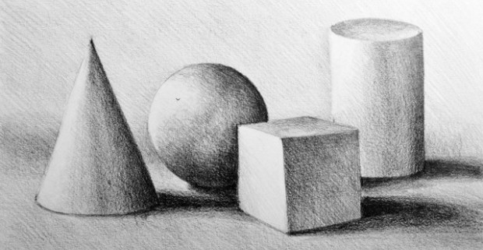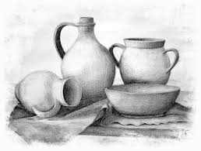
-Kreslite študijné kresby, pohľady z rôznych uhlov guľaté oblé tvary /dôraz na elipsu, a hranaté tvary /dôraz na perspektívu, tieňujte!!!
- Skúšajte aj ďalej priestorové objekty z kartónu, lepenky
-Modelujte z plastelíny napr. papriku, jablko, banán
Práce nám posielajte na horeuvedené linky.

Zadania pre žiakov PŠ-7 roč.ZUŠ
Zadanie 1 (23. - 29.3. 2020)
ZÁTIŠIE čierno-biele
Malým deťom môžu pomôcť rodičia.
Nainštalujte si 3 ks ovocia (môžu byť aj rovnaké druhy, alebo aj rôzne) a nakreslite ho. Formát výkresu stačí A4, A3. Dbajte na realistickosť zakreslenia, tieňujte – šrafujte, pozorujte svetlo a tieň (aj na ovocí, aj tieň ktorý ovocie vrhá na podložku). Pozor – prvé zátišie chceme LEN ČIERNO-BIELE, obyčajnou mäkkou ceruzkou. Na jeho nakreslenie máte týždeň, potom dostanete ďalšie zadanie.
Pre tých ktorí pozabudli, pozrite si obrázky nižšie aby ste si spomenuli ako sme to robili už aj predtým.
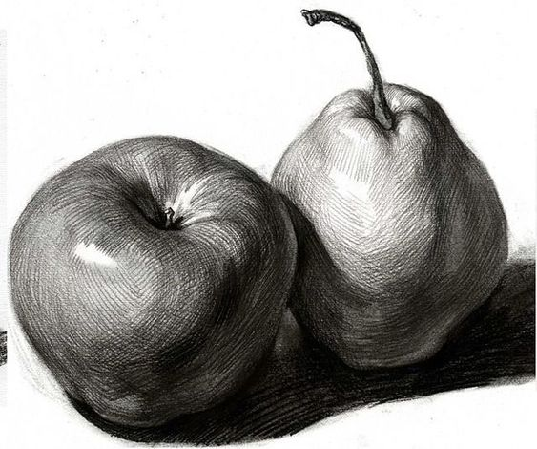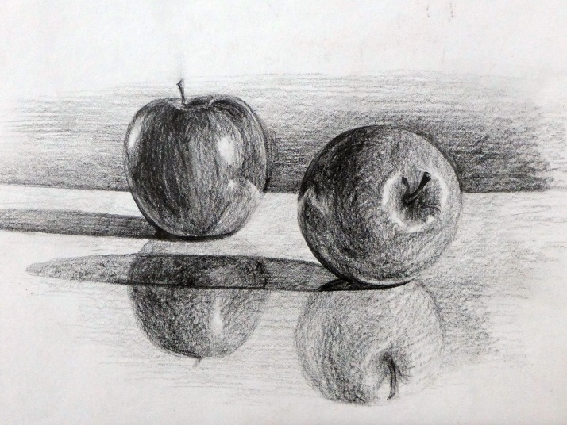

Zadanie 2 (30.3. - 5.4. 2020)
ZÁTIŠIE farebné
Tentoraz si vyberiete ľubovoľné predmety 2-5 ks.. (pero, ceruzka, mobil, kľúče, pohár, zubná kefka, baterka, hrebeň, tuba s temperovou farbou, guľa, lego kocka...), proste čokoľvek. Vytvoríte si opäť zátišie a nakreslíte ho FAREBNE, farbičkami. Už pri výbere predmetov sa pozerajte na to akých sú farieb. Tak ako v predchádzajúcom zadaní, aj tu budeme hodnotiť realistickosť jednotlivých predmetov v ich tvare, tieňovaní, ale aj v použití farieb. Nezabudnite, že keď je niečo napr.: červené, nemáme len jednu červenú farbu, ale má rôzne svoje odtiene podľa svetla a tieňa. Starší si možno všimnú, že na niektorých veciach sa môžu niektoré farby odrážať, hlavne keď sú lesklé. Malým deťom môžu opäť pomôcť rodičia.
Prajeme veľa chuti do kreslenia a tešíme sa na vaše práce
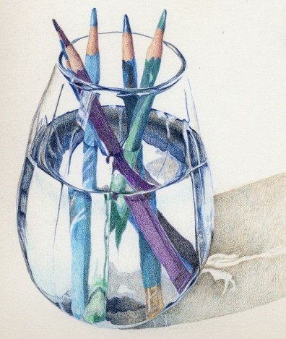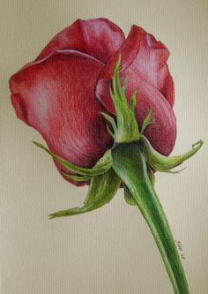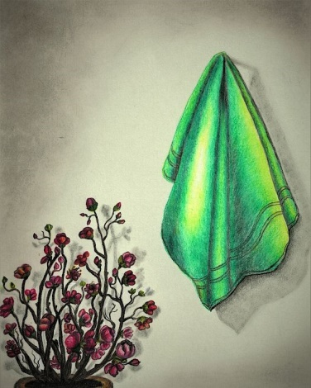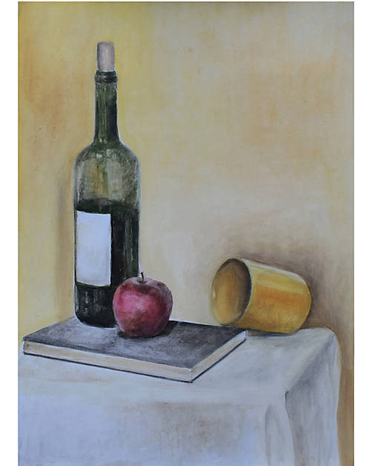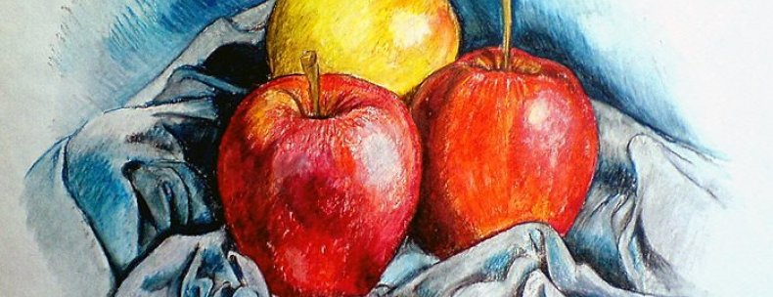

Zadanie 3 (6. - 12.4. 2020)
VOĽNÁ TÉMA
Veríme, že touto témou sme vás všetkých potešili. Chceme od vás nakresliť čokoľvek čo sa vám páči – máte radi, či to už bude predmet, zvieratko, ocino a mamina, výjav z rozprávky/menší žiaci/,drak,princezná,kamarátka, nejaká činnosť, ... Môžete to nakresliť farebne,alebo čiernobielo, ako budete chcieť. Obrázok si môžete stiahnuť z internetu, odkresliť z knihy, alebo kresliť z vašej fantázie. Chceme aby ste pri všetkých tých úlohách si mohli urobiť radosť a potešiť sa a nie sa len učiť donekonečna.
Tešíme sa na výsledok
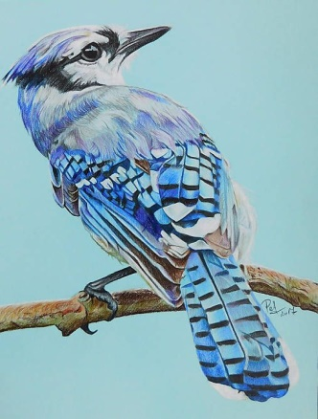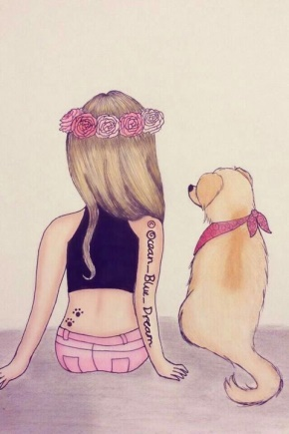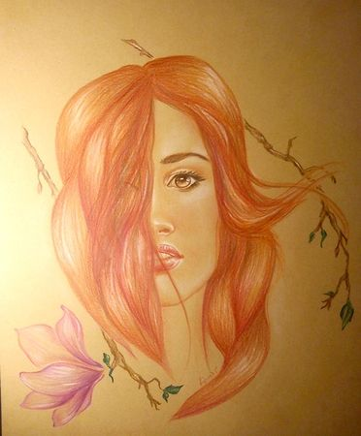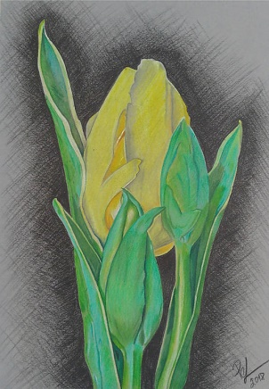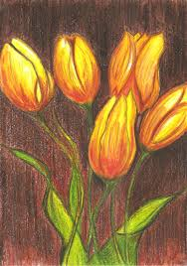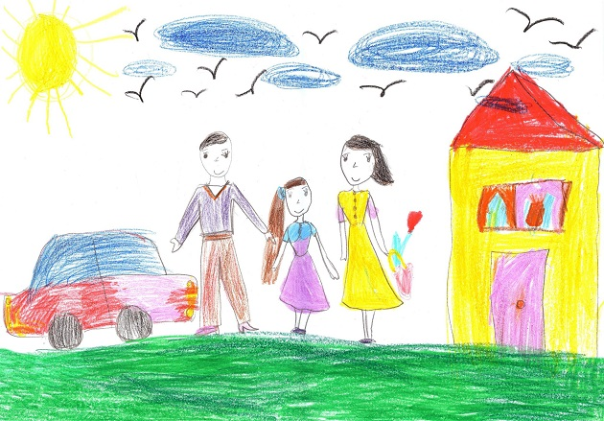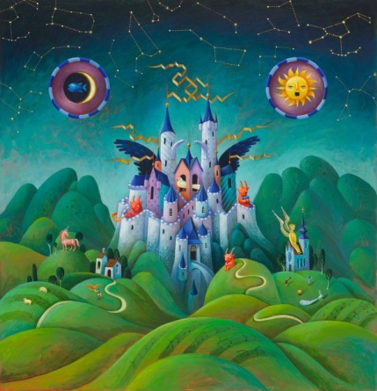

Zadanie 4 (13. – 19.4. 2020)
VIRTUÁLNA PRECHÁDZKA V GALÉRII
Tento týždeň bude úloha je iná preto, aby ste sa naučili hovoriť svoj názor, postoj. Sme veľmi zvedavé na váš pohľad na veci ktoré uvidíte. Zadanie znie: prejdite sa po galérii, všímajte si vystavené obrazy, predmety, objekty. Porozmýšľajte nad nimi, čo sa vám na nich páči, čo nie a čo nás najviac zaujíma, a PREČO. O svojich názoroch nám napíšete. Pripájame link na virtuálnu Galériu rôznych výtvarných slohov a štýlov ,a druhý link máte prehiladku Louvre v Paríži. Umenie má aktívnu formu, ale aj receptívnu formu, to je to, keď umelecké dielo sami nevytvárate, ale len ho vnímate v Galérii, na výstave a pod. Vašou úlohou bude vybrať si jeden sloh, resp.štýl.alebo len jeden obraz a autora, a napísať nám prečo vás zaujal. Dielo si môžete vybrať z priložených linkov.Nechceme žiadne 100 stranové slohy, ale niečo stručné,stačia 3 vety. Sme zvedavé na VÁŠ NÁZOR.
https://artsandculture.google.com/explore
https://artsandculture.google.com/explore

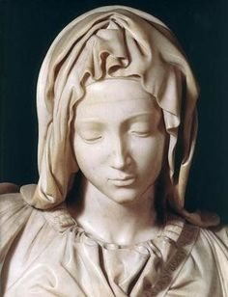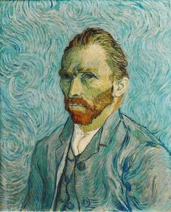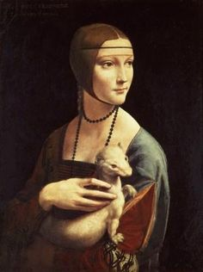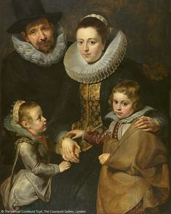
Michelangelo Buonarotti Vincent van Gogh Leonardo da Vinci Pieter Paul Rubens
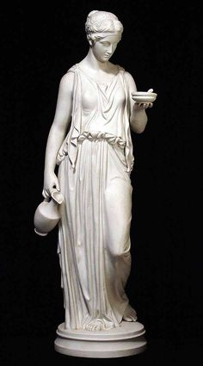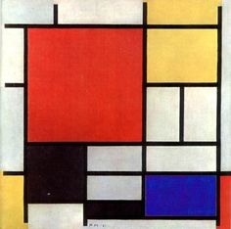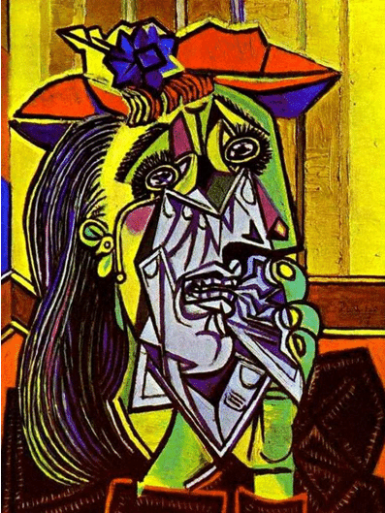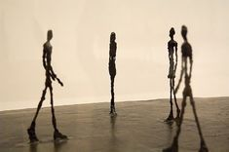
Grécka bohyňa Piet Mondrian Pablo Picasso Alberto Giacometti

